Ngày soạn : 12/01/2024
Ngày dạy : 17/01/2024

MÔN TOÁN TIẾT 138
Bài 63: CÁC SỐ TRONG PHẠM VI 100 000 (tiếp theo)

I. YÊU CẦU CẦN ĐẠT:
1. Năng lực đặc thù:
- Nhận biết được cấu tạo của số có năm chữ số gồm hàng chục nghìn, hàng nghìn, hàng trăm, hàng chục, hàng đơn vị.
- Viết được các số 100 000 thành tổng các chục nghìn, nghìn, trăm, chục và đơn vị
- Phát triển năng lực lập luận, tư duy toán học và năng lực giao tiếp toán học.
2. Năng lực chung.
- Năng lực tự chủ, tự học: Chủ động học tập, tìm hiểu nội dung bài học. Biết lắng nghe và trả lời nội dung trong bài học.
- Năng lực giải quyết vấn đề và sáng tạo: tham gia tích cực trò chơi, vận dụng.
- Năng lực giao tiếp và hợp tác: Thực hiện tốt nhiệm vụ trong hoạt động nhóm.
3. Phẩm chất.
- Phẩm chất nhân ái: Có ý thức giúp đỡ lẫn nhau trong hoạt động nhóm để hoàn thành nhiệm vụ.
- Phẩm chất chăm chỉ: Chăm chỉ suy nghĩ, trả lời câu hỏi; làm tốt các bài tập.
- Phẩm chất trách nhiệm: Giữ trật tự, biết lắng nghe, học tập nghiêm túc.
II. ĐỒ DÙNG DẠY HỌC
- Kế hoạch bài dạy, bài giảng Power point.
- SGK và các thiết bị, học liệu phục vụ cho tiết dạy.
III. HOẠT ĐỘNG DẠY HỌC
Hoạt động của giáo viên | Hoạt động của học sinh
1. Khởi động:  - Mục tiêu: + Tạo không khí vui vẻ, phấn khởi trước giờ học.  + Kiểm tra kiến thức đã học của học sinh ở bài trước.  - Cách tiến hành:  - GV tổ chức trò chơi  Em hãy phân tích cấu tạo của số 59 340, 46 790  - GV yêu cầu HS viết nhanh các số mà cô giáo đã đọc  - GV nhận xét, tuyên dương.  - GV dẫn dắt vào bài mới.  2. Luyện tập:  - Mục tiêu:  + Nhận biết được cấu tạo của số có năm chữ số.  + Phát triển năng lực lập luận, tư duy toán học và năng lực giao tiếp toán học.  - Cách tiến hành:  Bài 4;  Giáo viên cho HS quan sát các dãy số, yêu cầu các em tự tìm ra quy luật của mỗi dãy số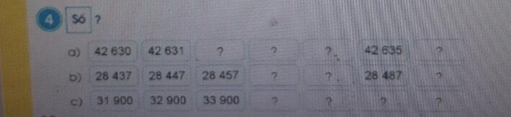  - GV yêu cầu HS khác nhận xét.  - GV yêu cầu lần lượt 3 bạn làm phần, cả lớp làm vào vở.  - GV gọi HS nhận xét, sau đó giáo viên nhận xét.  GV chốt: Muốn làm được các bài tập điền số này các em cần nắm được quy luật của từng dãy số.  Bài 5:  GV đưa ra bài tập 5, gọi HS nêu yêu cầu bài tập.  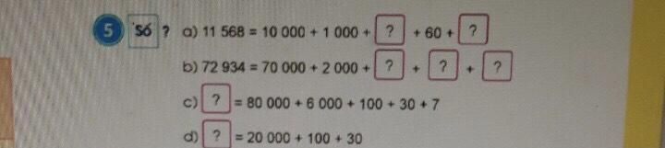  GV hướng dẫn học sinh cách làm bài tập 5 chính là bài tập liên quan đến cấu tạo của số.  Gọi 2 HS lên bảng làm, HS dưới làm vào vở. GV yêu cầu HS sau khi làm xong đổi chéo vở kiểm tra cho nhau.  GV gọi HS nhận xét bài của các bạn.  GV chốt: Bài tập này các em đi vào phân tích cấu tạo của các số, xác định đúng các thành phần của số.  3.Vận dụng  - Mục tiêu:  + Củng cố những kiến thức đã học trong tiết học để học sinh khắc sâu nội dung.  + Vận dụng kiến thức đã học vào thực tiễn.  + Tạo không khí vui vẻ, hào hứng, lưu luyến sau khi học sinh bài học.  - Cách tiến hành:  Bài 6:  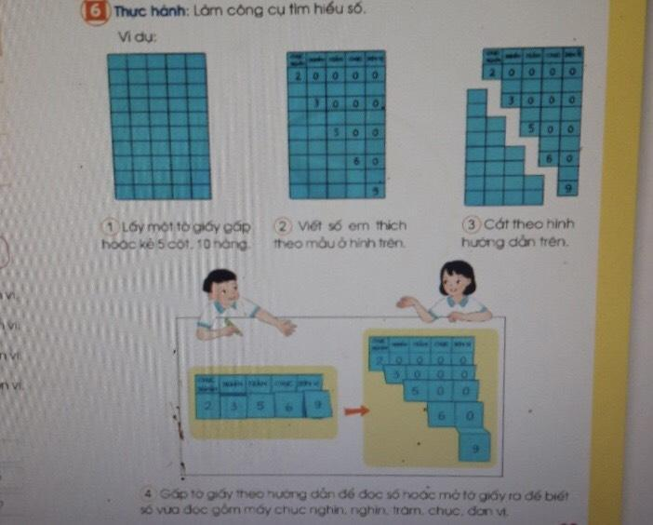  - GV cho HS quan sát các bước giống như trong sách.  GV nêu cách thức làm công cụ tìm hiểu số.  -Yêu cầu HS thực hành thi làm theo nhóm bốn, giáo viên theo dõi HS làm việc  GV nhận xét chung.  GV chốt cách làm công cụ tìm hiểu số.  - GV Nhận xét, tuyên dương, khen thưởng những nhóm làm nhanh.  - Nhận xét tiết học. | - HS tham gia trò chơi  - HS thi viết.  -HS tự tìm ra quy luật của những dãy số: Dãy a là các số tự nhiên liên tiếp đếm thêm 1 đơn vị, dãy số b là các số tự nhiên đếm thêm 10 đơn vị, dãy số c là các số tự nhiên đếm thêm 1000 đơn vị.  - HS làm bài theo yêu cầu của giáo viên  a.42630,42631,42632,42633,42634,42635. 42636.  b.2643, 26447, 2665, 26667, 26677, 26687, 26697  c. 31900, 32900, 33900, 34900, 35900, 36900, 37900  - HS nêu yêu cầu bài tập.  -HS lắng nghe.  - 2 HS lên bảng, ở dưới làm vào sách.  - HS lắng nghe.  -HS lắng nghe.  -HS thực hành nhóm 4.  Các nhóm chia sẻ kết quả của nhóm mình trước lớp, các nhóm cùng góp ý đánh giá kết quả của mỗi nhóm.  HS lắng nghe.  HS lắng nghe.
IV. Điều chỉnh sau bài dạy:
.....................................................................................................................................
.....................................................................................................................................
.....................................................................................................................................

